Parcial 2

Alumno: Santiago Vietto

Materia: Modelos y Simulacion

Docente: Guillermo Vega

Clave: 1802890

Año: 2020

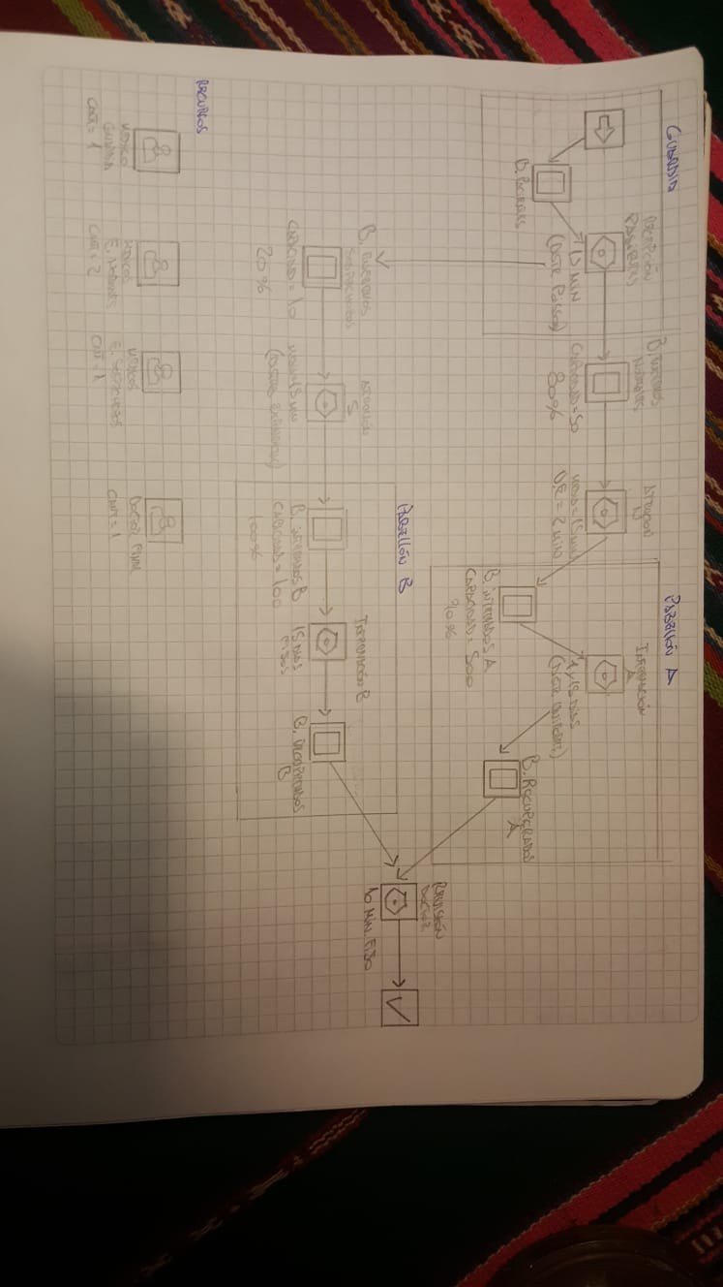**Ejercicio 3:**